==========================================================

**Міністерство освіти і науки України**

**Національний технічний університет**

**«Дніпровська політехніка»**



**ЗВІТ**

**про виконання лабораторних робіт**

**з дисципліни**

# «Спеціалізовані мови програмування»

**Лабораторна робота № 2**

Виконав:

студент гр. 124-19-2

Моторний Андрій Сергійович

Прийняв:

викладач. каф. ФІТ

Хом’як Тетяна Валеріївна

**Дніпро**

**2020**

Звіт

1)Лабораторна робота №1

2) ПРОГРАММИРОВАНИЕ ФУНКЦИЙ И РЕКУРЕНТНЫХ ФУНКЦИЙ НА PYTHON.

3)Варіант №11

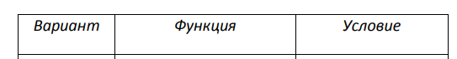

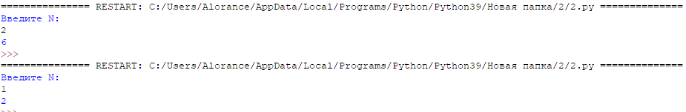

import sys

sys.setrecursionlimit(20**6)

def C(n):

if (n==1):

return 2

else:

return C(n/2)+4

if __name__ == '__main__':

f = int(input('Введите N: \n'))

print (C(f))